San Luis Potosí, SLP, A 15 de Noviembre de 2017

Nota Informativa:
El día 14/11/17 acudí al domicilio ubicado en la Calle Paseo Valle de las Recuas 700, Col. Los Silos, San Luis Potosí, S.L.P., con el fin de indagar antecedentes de Francisco Meza Rodríguez de 58 años de edad, defunción del 31/10/17, con folio 170646083, diagnósticos en certificado:
- Insuficiencia Cardiorrespiratoria Aguda
- Desequilibrio Hidroelectrolítico
- Gastroenteritis Crónica
- Síndrome Consuntivo
- Síndrome de Inmunodeficiencia Adquirida

Se entrevistó a su ex esposa de nombre Asunción Martínez quien informó:
Tenían separados 25 años, era trailero y se relacionó con una mujer que se dedicaba a la prostitución con la cuál procreó un hijo, el cual actualmente tiene aproximadamente 13 años. Inició su padecimiento 4 meses antes de su muerte con diarrea importante, sin alguna otra sintomatología, no presentaba dolor. Acudió un par de veces a consulta particular llevado por una de sus hijas, solo daban tratamiento sintomático no especificado. El 29/09/17 fue encontrado desorientado en una terminal de tráiler, posteriormente a estar perdido durante 10 días, localizaron donde estaba y acudió uno de sus hijos, el cuál comentó que lo encontró muy deteriorado, bajo peso, ictérico y desorientado neurológicamente, disartria y bradilalia. Posterior a esto ya no trabajó y fue llevado a casa de sus padres donde permaneció hasta el 16/10/17 que fue llevado a la Clínica 50, donde permaneció internado al 18/10/17 durante dicho internamiento se realizó diagnóstico de VIH (se anexa resultado). Fue egresado y referido a la clínica 47 a Epidemiología para continuar manejo y seguimiento. Por falta de medios para trasladarlo permaneció en casa de su ex esposa donde brindaron los cuidados familiares, familiar acudió a clínica 47 pero no otorgaron tratamiento, se mantuvo febril y poco reactivo, el 30/10/17 con dificultad respiratoria severa, el 31/10/17 se dictaminó la defunción.
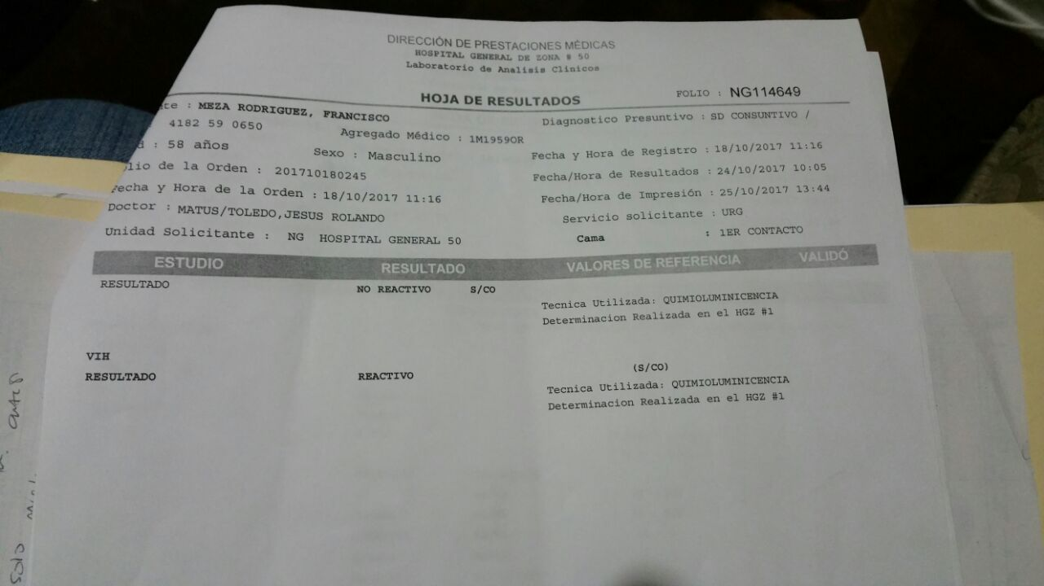

Dr. Erik Núñez Becerra
Epidemiología

